活動地點 | 國立臺灣工藝研究院
參與人員 | 教師，學生共86人
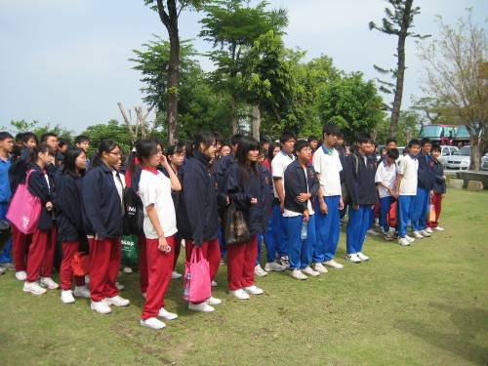 |  | 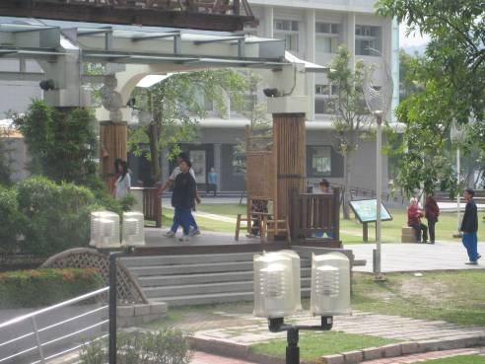
國立臺灣工藝研究院 |  | 師生參訪情形
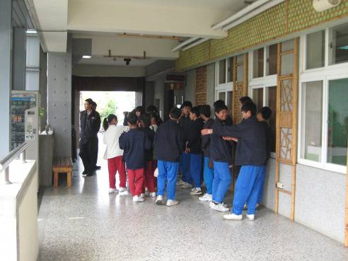 |  | 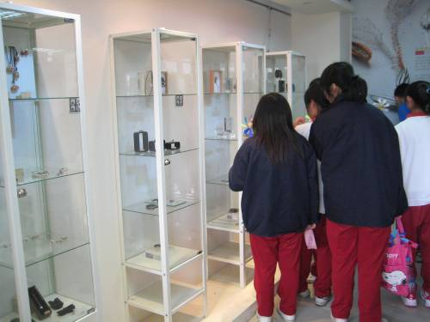
師生參訪情形 |  | 師生參訪情形
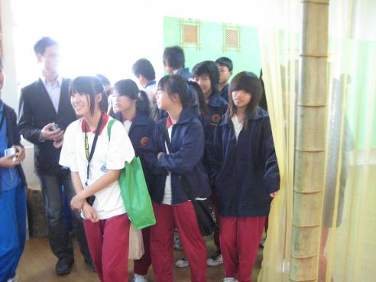 |  | 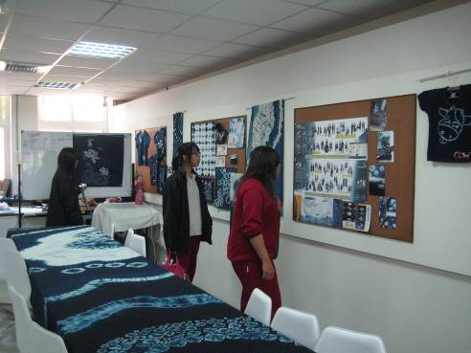
師生參訪情形 |  | 師生參訪情形
活動主題：教學活動安排戶外教學參觀，有益學生視力保健活動

